SIMULADOR DEL ASCENSOR

La tarjeta de “Ascensor de 4 pisos” ENCONOR, simula la subida, bajada y paro de un ascensor en un edificio de 4 plantas con sus correspondientes botones de llamada y sus pilotos (diodos) de señalización. Tiene las siguientes características.

- Alimentación a través de la tarjeta controladora ENCONOR o exterior a 5 V en corriente continua.

- Clemas de conexión:

- Para los cerrojos de cada planta, cuatro parejas de conexiones (una para cada puerta de cada piso) que se conectarán a 4 salidas digitales de la controladora.
- Una pareja de conexiones para el motor del ascensor. Se conectará a, 2 salidas digitales de la controladora (una simple y otra conmutada) para simular la subida, bajada y paro del ascensor.
- Para los botones de llamada de los pisos, cuatro parejas de conexiones (una para cada piso) se conectarán a 4 entradas digitales de la controladora. Se activarán al pulsar sobre el pulsador de un piso determinado o sobre el de ese mismo piso de la cabina.
- Para la detección del ascensor en cada piso, cuatro parejas de conexiones (una para cada piso) se conectarán a 4 entradas digitales de la controladora. Se activarán cuando el ascensor pase por el piso correspondiente.

- Pulsadores y pilotos de señalización:

- En la parte inferior-central del simulador, dos diodos uno amarillo y otro verde, señalando en todo momento si el motor está ascendiendo o descendiendo.
- En la parte inferior derecha del simulador, cuatro diodos verdes detectando en cada momento en que piso se encuentra parado el ascensor, cuando se ilumina el diodo correspondiente.
- En el cuadro del “interior de cabina”, cuatro pulsadores con sus cuatro diodos verdes de señalización (una pareja por piso). Se iluminará en todo momento, el diodo del piso donde esta situado el ascensor
- La sección distribuidora de plantas del edificio, dispone de cuatro pulsadores con sus cuatro diodos rojos de señalización (cerrojos). Al pulsar desde cualquiera de ellos, hacemos la llamada al ascensor para que el programa de control haga que se pare en esa planta.
- En el lateral izquierdo del edificio hay dos columnas de diodos amarillos (en total 32) que se van iluminando, por parejas, conforme el ascensor va tomando distintas posiciones. Simula el movimiento del ascensor.
- En la parte superior del edificio existe un diodo de señalización rojo (de emergencia de motor), el cual parpadeará cuando, estando el ascensor situado en el cuarto piso o en el primero, el motor continúe subiendo o bajando respectivamente.

En el esquema se pueden ver las conexiones correspondientes.

TARJETA DEL ASCENSOR

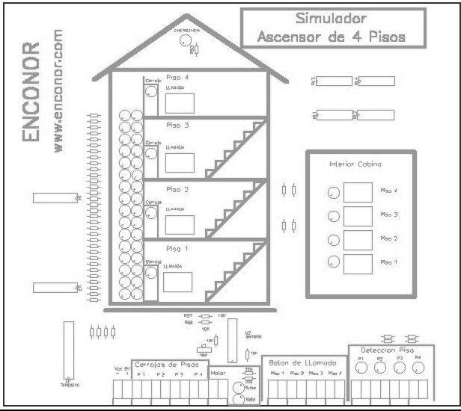

CONEXIÓN A LA TARJETA CONTROLADORA ENCONOR

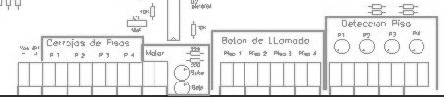
S A L I D A S D I G I T A L E S
ENTRADAS DIGITALES
ENTRADAS ANALÓGICAS
El interruptor del motor siempre al polo negativo.
Si se coloca el interruptor en el positivo puede no funcionar el motor del simulador correctamente.

S1

S2
S3

S4

S5A

S5B

S6A
S6B

S7A
S7B

S8A
S8B

E8 +5V
E7 GND
E6
E5

E4
E3
E2

E1

